# Quelques simulateurs de la pandémie Covid-19

1. **Epidemic Calculator** (Gabriel Goh, OpenAI)

<http://gabgoh.github.io/COVID/index.html>

Un simulateur basé sur un modèle de transmission SEIR qui permet de simuler l’effet de scénarios d’adaptation (date d’intervention et réduction du taux de transmission) sur la mortalité et la charge des soins de santé.

1. **SEIRcovid19** (François Gillet, UMR Chrono-environnement, Université Bourgogne Franche-Comté)

<https://frgillet.shinyapps.io/SEIRcovid19F/>

Utilise les équations de (1) pour le modèle de transmission SEIR, auquel s’ajoute un taux de mortalité. Pas de distinction entre classes d’âge ni entre classes de sévérité. Ce simulateur ne peut pas être utilisé pour des prédictions réalistes mais permet de comprendre le rôle des paramètres. Ceux-ci sont fixés par l’utilisateur et ne sont pas optimisés à partir de données (contrairement à la première version de mon modèle SIR).

1. **Modeling COVID-19 Spread vs Healthcare Capacity** (Alison Hill, Harvard University)

<https://alhill.shinyapps.io/COVID19seir/>

Un autre simulateur basé sur le modèle SEIR, subdivisant la population infectée en trois compartiments (infection légère, grave et critique) :

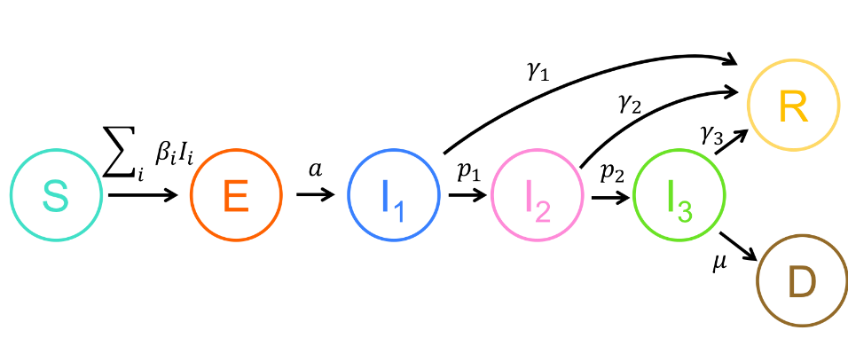

Le modèle est paramétré pour les USA mais peut être adapté pour d’autres situations, selon la disponibilité des paramètres cliniques. Il permet de tester l’efficacité de différentes interventions (réduction de la transmission pour chaque groupe de malades) et leur impact sur la capacité des soins de santé.

1. **Coronavirus 10-day forecast** (Ben Phillips, Spatial Ecology and Evolution Lab, University of Melbourne)

<https://benflips.shinyapps.io/nCovForecast/>

Un simple modèle statistique pour estimer le nombre de cas réels et prévoir le nombre de cas confirmés à 10 jours, basé sur les données disponibles pour chaque pays. Un indice d’aplatissement des courbes (*curve flattenning index*) montre la performance des mesures prises par chaque pays dans les 10 derniers jours.

1. **COVID-19 Scenarios** (Richard Neher, Université de Bâle)

<https://neherlab.org/covid19/>

Un simulateur très complet permettant de prédire les effets de mesures d’atténuation sur l’évolution de la pandémie dans chaque pays (ou province) et les comparer aux données confirmées. Le modèle est structuré en classes d’âge et les hypothèses de gravité (modifiables) sont basées sur des observations épidémiologiques et cliniques en Chine. Le modèle intègre les données sur la capacité d’accueil des hôpitaux pour estimer la surcapacité et la mortalité.